GIMNASTYKA BUZI I JĘZYKA

Aby Twój język był sprawny, ćwicz każdego dnia!
Usiądz przed lustrem i razem z grzybkiem wykonaj proste ćwiczenia.
Możesz powtarzać je wielokrotnie.
Miłej zabawy!

ROZCIĄGNIJ USTA I OBLIŻ GÓRNĄ WARGĘ!

NASTĘPNIE OBLIŻ DOLNĄ WARGĘ!

PRZESUŃ JĘZYK OD JEDNEGO KĄCIKA UST DO DRUGIEGO KĄCIKA!

POMASUJ JĘZYKIEM SWE PODNIEBIENIE!
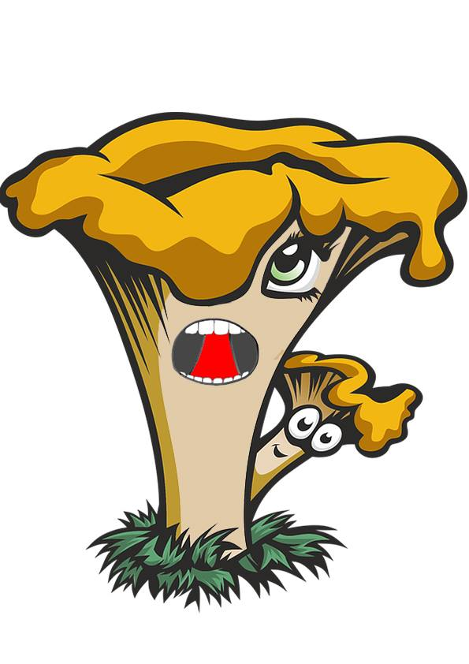

POMASUJ JĘZYKIEM MIEJSCE ZA DOLNYMI ZĘBAMI!

POMASUJ JĘZYKIEM WEWNĘTRZNĄ STRONĘ LEWEGO POLICZKA!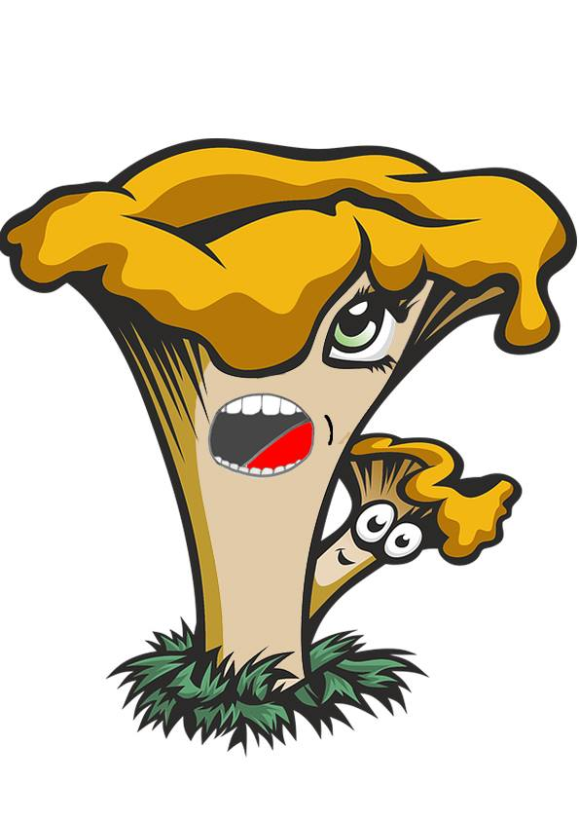
A TERAZ POMASUJ JĘZYKIEM WEWNĘTRZNĄ STRONĘ PRAWEGO POLICZKA!

POKAŻ JĘZYK!
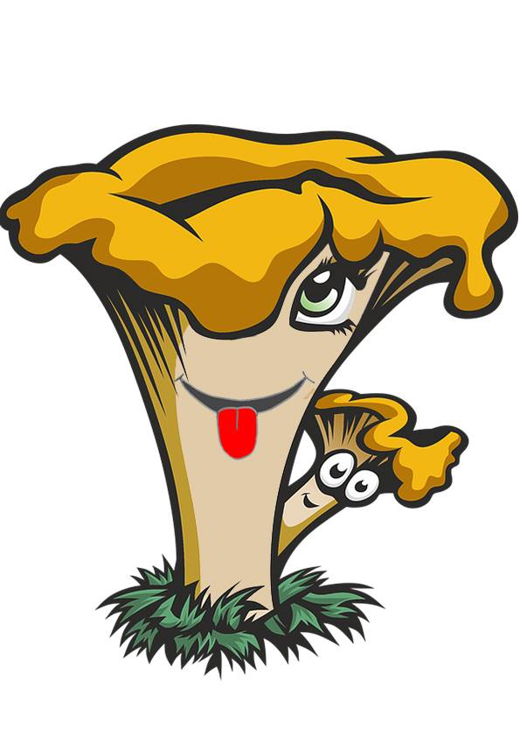

PRZEŚLIJ KILKA CAŁUSÓW!

UŚMIECHNIJ SIĘ SZEROKO!

Czas na nagrodę :
- Poproś, aby mama posmarowała Twe usta miodem, Nutellą lub dżemem – smacznego zlizywania!
- Ssanie cukierka, lizanie lizaka, żucie gumy – to także świetne ćwiczenia logopedyczne!

